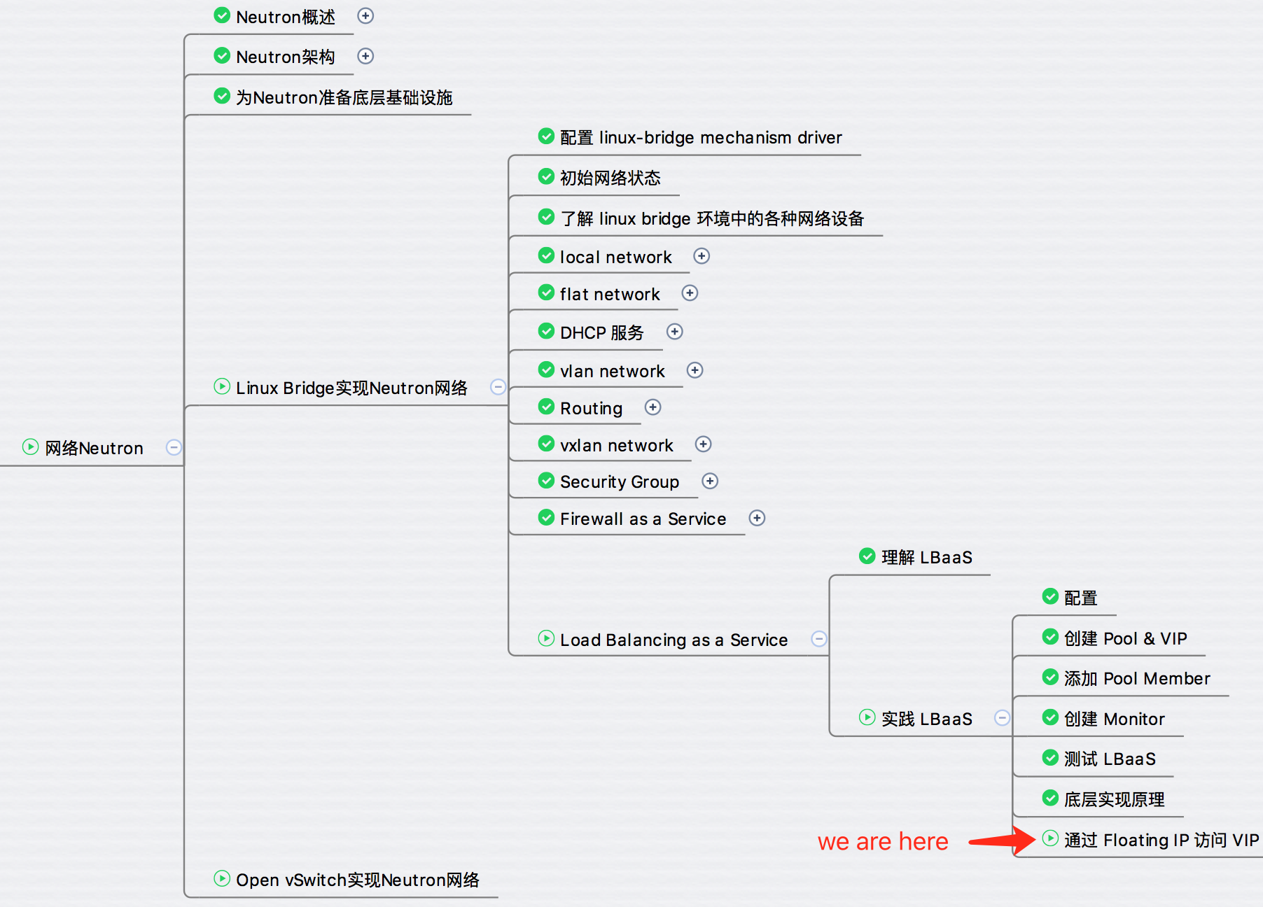

前面我们是直接用 curl 测试 VIP，在更为真实的场景中通常会使用 floating IP 访问 VIP。

下面我们给 VIP 关联一个 floating IP，再进行测试。

访问 Project -> Compute -> Access & Security，打开 Floating IPs 标签页，点击 “Allocate IP to Project” 按钮。

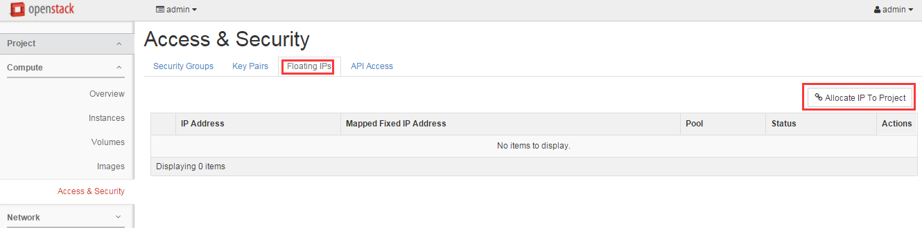

在下拉列表中选择 “ext_net”，Neutron 将从该网络中分配 floating IP。

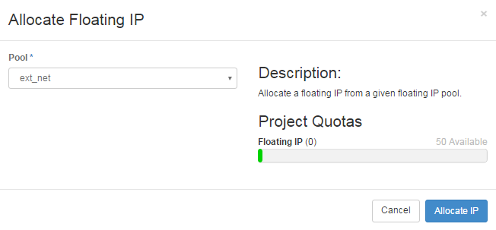

点击 “Allocate IP”。

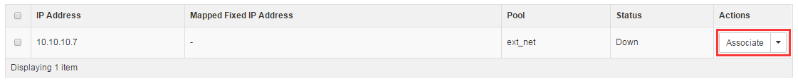

分配到的 IP 为 “10.10.10.7”。

点击 “Associate” 按钮。

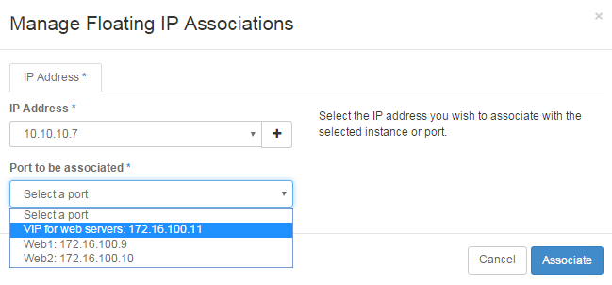

在 “Port to be associated” 列表中选择 “VIP for web servers: 172.16.100.11” 并点击 “Associate”。

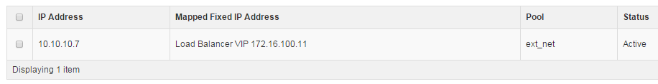

成功将外网 IP 10.10.10.7 关联到 VIP。

下面是在 IP 为 10.10.10.4 的 instance 中进行 curl 测试。

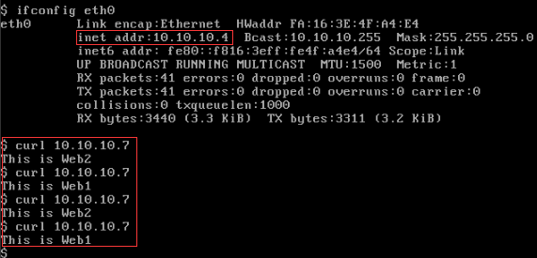

floating IP 生效，load balaner 工作正常。

**LBaaS 小节**

LBaaS 为租户提供了横向扩展应用的能力。

租户可以将外部请求 balancing 到多个 instance 上，并通过 monitor 实现应用的高可用。

LBaaS 当前的实现是基于 HAProxy，其功能已经能够满足普通业务需求。

至此，Linux Bridge 实现 Neutron 网络的全部内容已经讨论完，下节我们开始学习 Open vSwitch 实现。